Чек лист. Этапы проведения специальной оценки условий труда
22.03.2024
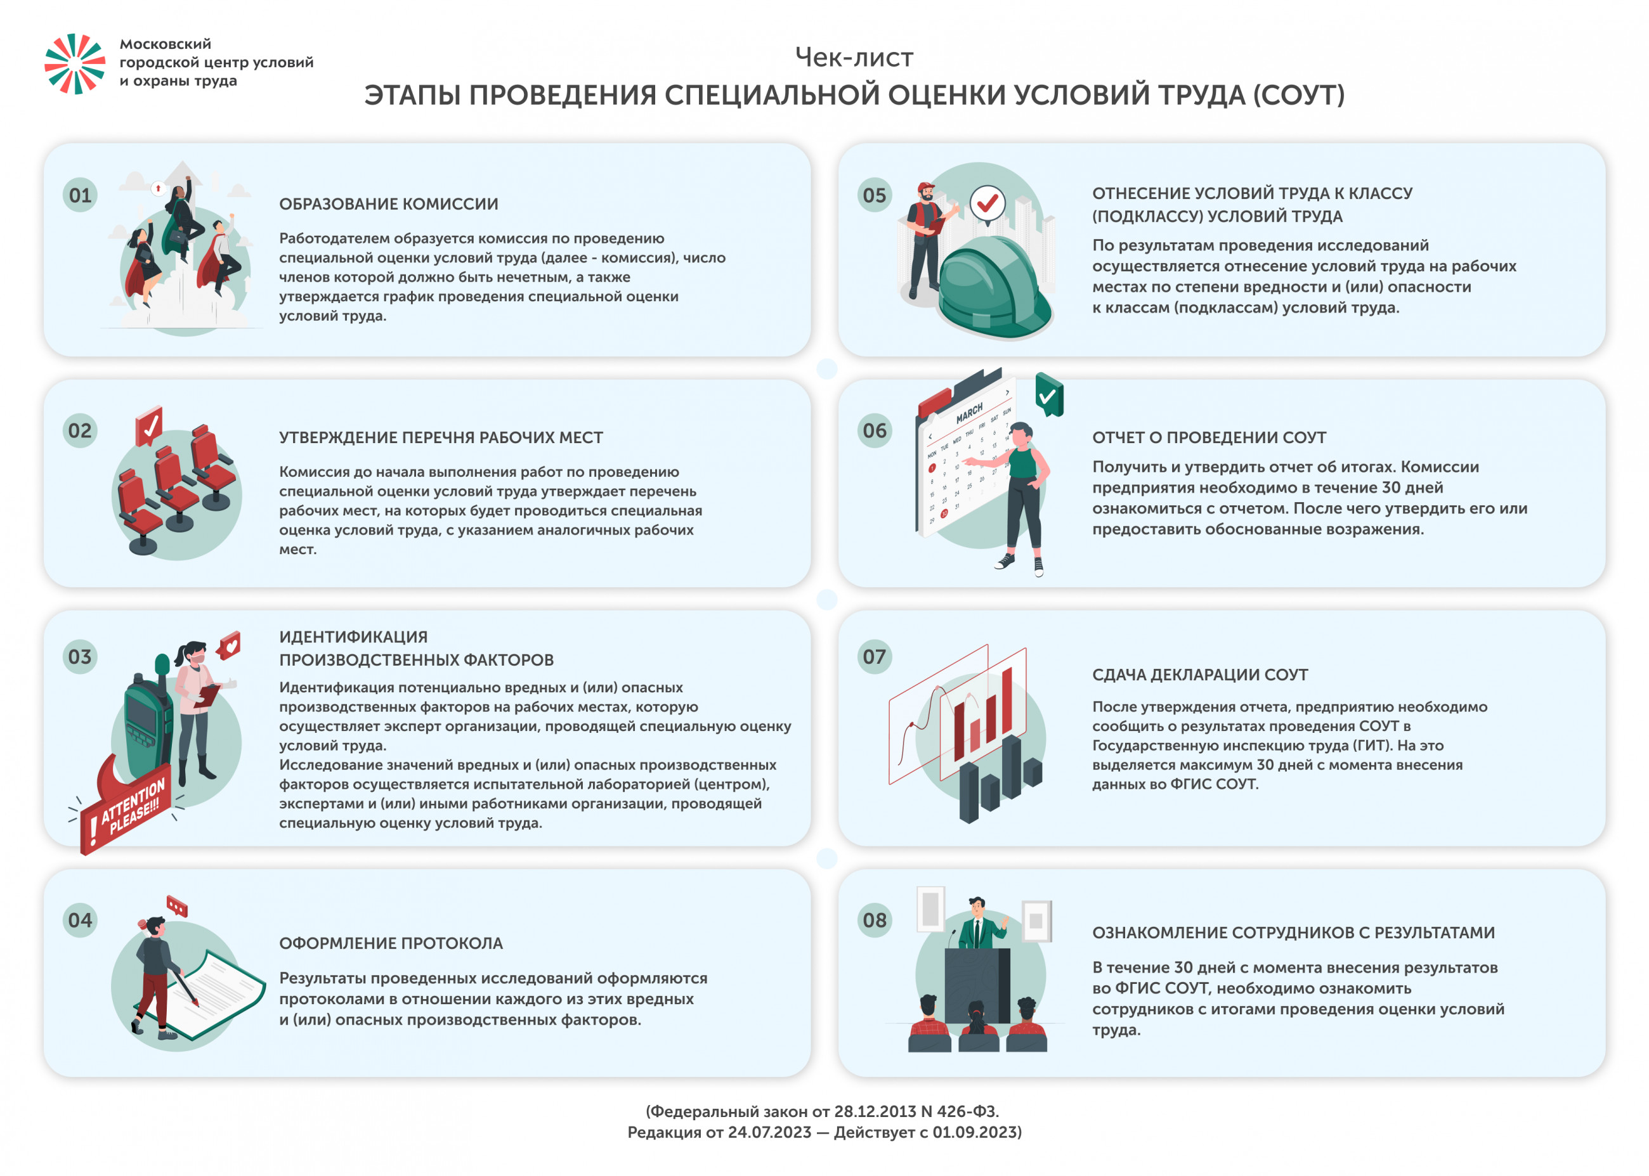

Основные сведения
Обязательными для включения в трудовой договор являются следующие условия:
-место работы.
трудовая функция.
-гарантии и компенсации за работу с вредными и опасными условиями труда, если работник принимается на работу в соответствующих условиях, с указанием характеристик условий труда на рабочем месте, определяющие в необходимых случаях характер работы.
-условия труда на рабочем месте.
Организация подготовки, проведения и оформления результатов специальной оценки условий труда
Работодатель обязан обеспечить безопасную работу на каждом рабочем месте (ст. 214 ТК РФ). Для этого он проводит комплекс мероприятий по охране труда, разработанный по результатам оценки профессиональных рисков и специальной оценки условий труда (п. 48 Примерного положения о СОУТ, утвержденного Приказом Минтруда России от 29.10.2021 № 776н).
ОПР и СОУТ относятся к базовым процессам. По их результатам планируют обучение персонала по охране труда, обеспечение работников средствами индивидуальной защиты и средствами коллективной защиты и другие мероприятия по охране труда. Но это все-таки разные процедуры.
Нормативная база
Федеральный закон от 28.12.2013 № 426-ФЗ «О специальной оценке условий труда».
Приказ Минтруда России от 24.01.2014 № 33н «Об утверждении Методики проведения специальной оценки условий труда, Классификатора вредных и (или) опасных производственных факторов, формы отчета о проведении специальной оценки условий труда и инструкции по ее заполнению».
Приказ Минтруда России от 17.06.2021 № 406н «О форме и порядке подачи декларации соответствия условий труда государственным нормативным требованиям охраны труда, Порядке формирования и ведения реестра деклараций соответствия условий труда государственным нормативным требованиям охраны труда».
Обязанность работодателя
Работодатель обязан:
обеспечить проведение СОУТ.
подать декларацию соответствия условий труда в соответствии с Приказом Минтруда России от 17.06.2021 № 406н.
Основные сведения
СОУТ – единый комплекс последовательно осуществляемых мероприятий по идентификации вредных и (или) опасных факторов производственной среды и трудового процесса и оценке уровня их воздействия на работника с учетом отклонения их фактических значений от установленных нормативов условий труда и применения средств индивидуальной
и коллективной защиты работников.
По результатам проведения СОУТ устанавливаются классы (подклассы) условий труда на рабочих местах.
Подготовка к проведению СОУТ.
Для организации и проведения СОУТ работодатель обязан:
1.Создать комиссию по проведению СОУТ
Число членов комиссии – не четное.
В состав комиссии включаются:
-представители работодателя, в т.ч. специалист по ОТ
-представители выборного органа первичной профсоюзной организации или иного представительного органа работников
Председателем комиссии является работодатель или его представитель.
2.Утвердить график проведения СОУТ.
3.Создать перечень рабочих мест, подлежащих оценке- (специальной оценке подлежат все рабочие места).
Этапы СОУТ и необходимость выезда:
-идентификация (выявление) потенциально вредных и (или) опасных производственных факторов (выезд потребуется если работодатель не предоставит исчерпывающие данные);
-исследования (испытания) и измерения вредных и (или) опасных производственных факторов (выезд не потребуется, в случае использования результатов исследований проведенных для производственного контроля);
-отнесение условий труда на рабочем месте по степени вредности и (или) или опасности к классу (подклассу) условий труда по результатам проведения исследований (испытаний) и измерений вредных и (или) опасных производственных факторов (проводится без выезда);
-оформление результатов проведения специальной оценки условий труда (оформление без выезда).
Исключение:
рабочие места надомных и дистанционных работников работодатель определяет перечень рабочих мест с учетом аналогичности. Оценке подлежит не менее 20% таких мест и не менее 2.
Существует реестр организаций, проводящих СОУТ
1)основной вид деятельности – специальная оценка.
2)наличие аттестата Росаккредитации.
3)не менее 5 экспертов в штате, числящихся в реестре экспертов.
Существует реестр организаций, проводящих СОУТ
1)основной вид деятельности – специальная оценка.
2)наличие аттестата Росаккредитации.
3)не менее 5 экспертов в штате, числящихся в реестре экспертов.
4.Срок действия декларации – бессрочно при сохранении условий труда на рабочем месте.
5.Декларация прекратит действие, если:
-у работника выявили профзаболевание;
-произошел несчастный случай на производстве;
-инспектор ГИТ выявил нарушения в отношении работника или на его рабочем месте;
6.Форма и порядок оформления декларации и порядок формирования реестра деклараций устанавливает Минтруд России. Формирование и ведение реестра деклараций обеспечивает Роструд.
7.ГИТ обеспечивает внесение в реестр сведений о декларации в течение 15 рабочих дней.
8.В случае выявления факта недостоверности сведений, ГИТ в течение 5 рабочих дней обеспечивает внесение в реестр записи о прекращении действия декларации.
9.Если в период действия декларации с работником произошел несчастный случай или у него выявлено профессиональное заболевание, в отношении такого рабочего места действие декларации прекращается и проводится внеплановая СОУТ.
10.Решение о прекращении действия декларации принимает Роструд.
Основания внеплановой СОУТ
1.Ввод в эксплуатацию вновь организованных рабочих мест
2.Получение работодателем предписания ГИТ в связи с выявленными нарушениями требований
3.Изменение тех. процесса, замена производственного оборудования
4.Изменение состава применяемых материалов, сырья
5.Изменения применяемых СИЗ
6.Несчастный случай на рабочем месте или выявленное проф. заболевание
7.Наличие мотивированных предложений профсоюза
8.Прекращение действия декларации
Особенности спецоценки для малых предприятий
С 1 марта 2023 года действует Приказ Минтруда России № 699н, в котором устанавливаются особенности СОУТ для микропредприятий. Напомним, что это организации со среднесписочной численностью до 15 человек и годовым доходом до 120 млн рублей. (ст. 4 Федерального закона от 24.07.2007 № 209-ФЗ, Постановление Правительства РФ от 04.04.2016 № 265).
Упрощенная спецоценка
Упрощенный порядок проведения СОУТ означает, что работодателю не нужно привлекать специализированную организацию. То есть микропредприятие самостоятельно проводит идентификацию вредных и опасных производственных факторов на рабочих местах.
Кому запрещена упрощенная спецоценка
Упрощенный порядок не могут применять микропредприятия, если есть:
-рабочие места, по которым осуществляется досрочное назначение страховой пенсии по старости
-рабочие места, в связи с работой на которых работникам предоставляются гарантии и компенсации за работу с вредными и опасными условиями труда
-рабочие места, на которых по результатам ранее проведенной специальной оценки условий труда были установлены вредные и (или) опасные условия труда
Особенности спецоценки для малых предприятий
1.Ее проводит сам работодатель или его представитель совместно с работниками. Независимая экспертная организация не привлекается.
2.Оценка проводится путем заполнения проверочного листа (чек-листа), в котором ставятся отметки «да» или «нет». Его форма приведена в Приказе № 699н.
3.Если при упрощенной СОУТ выявлены один или несколько опасных и вредных факторов, то далее оценку уже поручают независимой экспертной организации. Она проведет стандартную процедуру, с привлечением аккредитованной лаборатории для измерения уровня «вредности».
4.Если опасные и вредные факторы по упрощенной СОУТ не выявлены, то условия труда признаются допустимыми (2-ой класс). Работодатель оформляет декларацию соответствия условий труда государственным нормативным требованиям охраны труда по форме приложения 2 к Особенностям по Приказу № 699н. Документ не имеет срока действия. Декларация прекращается при изменении условий труда на рабочем месте или произошедшем несчастном случае, выявленном профзаболевании (ст. 11 Закона № 426-ФЗ).
5.В течение 30 календарных дней после утверждения проверочного листа с результатами оценки работодатель должен ознакомить с ним работника под личную подпись. По сути это замена привычной карты СОУТ.
В течение 30 рабочих дней после утверждения заполненного проверочного листа работодатель подает декларацию и копию проверочного листа в территориальную трудовую инспекцию. Работники этого ведомства внесут данные о проведенной СОУТ в федеральную информационную систему Минтруда ФГИС ЕИСОТ, в Реестр деклараций.
Что нужно сделать после идентификации
Работодатель обязан ознакомить в письменной форме работников с результатами идентификации в течение 30 календарных дней со дня утверждения проверочного листа.
Работник считается ознакомленным, если проставит подпись в проверочном листе.
В указанный месячный срок не включаются периоды временной нетрудоспособности работника, нахождения его в отпуске или командировке, периоды междувахтового отдыха.
Декларация по результатам упрощенной спецоценки
Если вредные и опасные факторы на рабочем месте не обнаружены, то условия труда на таких рабочих местах признаются допустимыми. Работодатель в течение месяца должен подать декларацию соответствия условий труда государственным нормативным требованиям охраны труда. Рекомендуемый образец декларации приведен в приложении № 2 к приказу от 31 октября 2022 года № 699н. К декларации нужно приложить оригинал или заверенная копия проверочного листа (проверочных листов).
Срок подачи декларации
Декларацию нужно подать в срок не позднее 30 рабочих дней со дня утверждения проверочного листа.

Адрес страницы: http://uao.mos.ru/the-management-of-the-district/okhrana-truda/detail/12265028.html
Префектура Южного административного округа города Москвы

